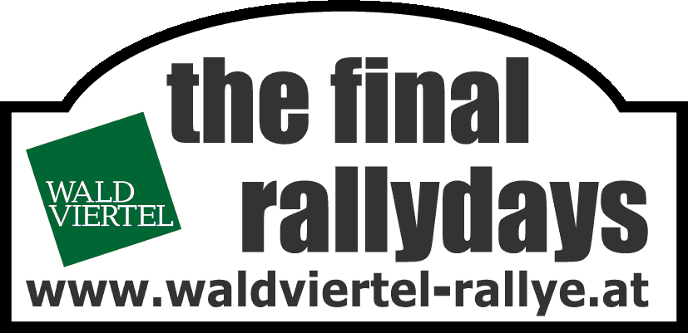
31. Rallye Waldviertel
Horn, Krems, 28.-29.Oktober 2011
Waldviertel - Niederösterreich

Lob von hoher Ebene

Am Wochenende testete das Skoda-Werksteam Teilstücke der Waldviertel-Rallye 2011 /
Topstar Freddy Loix zeigte sich von den Bedingungen begeistert
Bereits sechs Wochen vor dem Finale der österreichischen Staatsmeisterschaft im Raum Horn rückte die 31. Waldviertel-Rallye an diesem Wochende erstmals in den Mittelpunkt. Die Rallye-Organisation nahm eine ehrenvolle Anfrage und somit die Möglichkeit wahr, dem Skoda Motorsport Team Teile der Strecken der diesjährigen Rallye Waldviertel mit Unterstützung von Sportland Niederösterreich als Testsonderprüfungen zur Verfügung zu stellen.
Als Testpilot wurde von Skoda Motorsport Freddy Loix, derzeit Zweiter der IRC, eingesetzt. Der schnelle Belgier zeigte sich begeistert von den selektiven Sonderprüfungsabschnitten am Manhartsberg und in Gföhl-Kronsegg und meinte: „Dieser feine Schotter hier ist einfach toll und man kann eigentlich auch nichts am Fahrzeug kaputtmachen. Ich bin schon einige Tests gefahren, aber so tolle Streckenabschnitte waren da noch nie dabei. Zu dieser Strecke kann man euch nur gratulieren."
Sogar eine Teilnahme bei einem Lauf im Waldviertel schloss der Toppilot im nachhinein nicht ganz aus: „Für heuer geht es sich vom Terminkalender leider keinesfalls aus und die Kosten für so eine Veranstaltung sind ja auch nicht ohne, aber vieleicht lässt sich in Zukunft was machen."

SPORTPRESSEDIENST
Armin Holenia +43 664 201 27 00
Wolfgang Nowak +43 650 55 33 056

